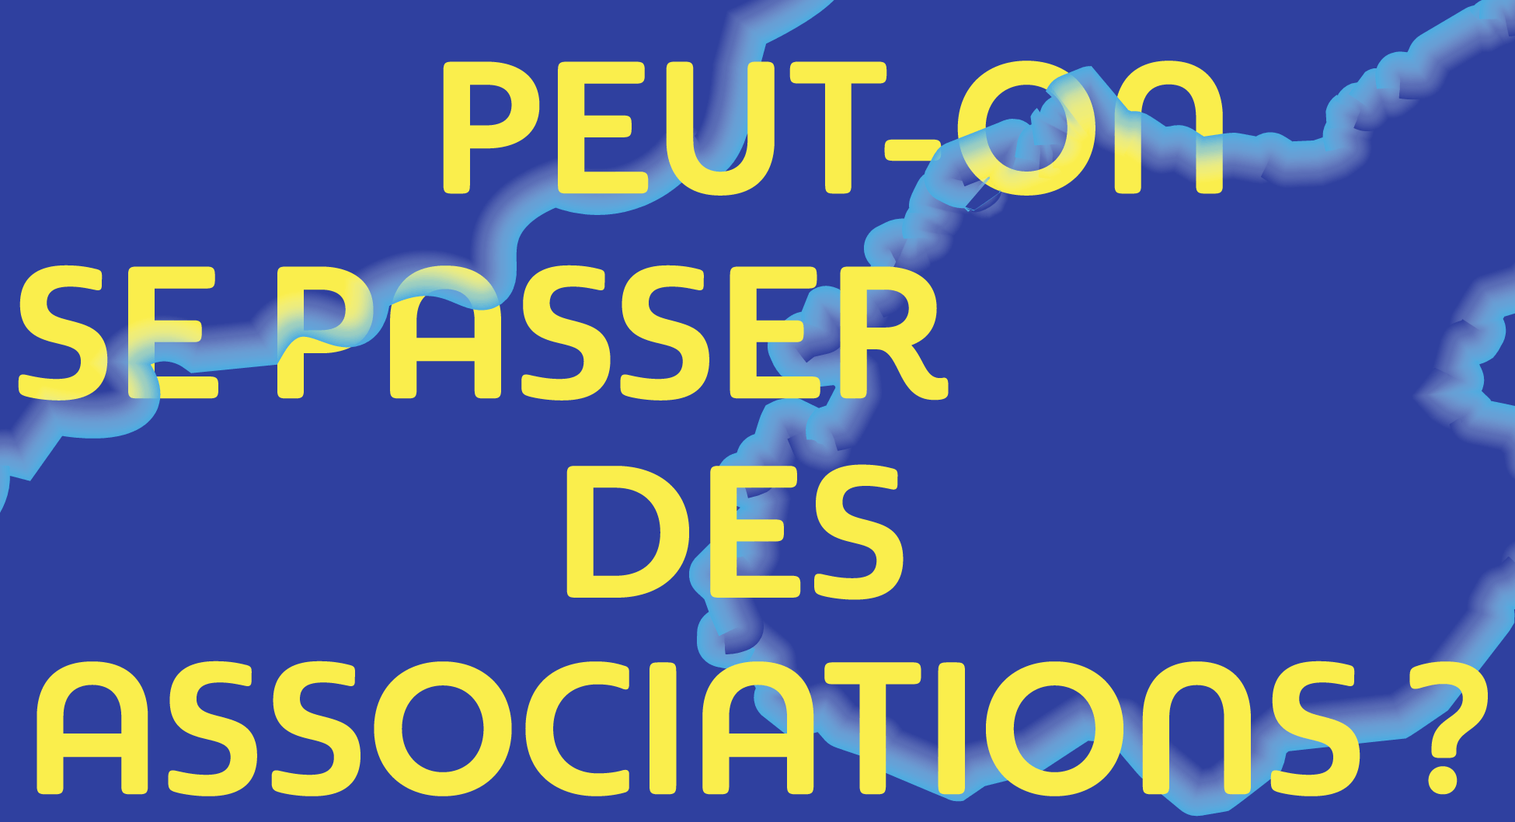

L'addictologie doit beaucoup aux associations : non seulement elles mettent en œuvre une grande partie des politiques des addictions, mais ce sont aussi elles qui, dans les années 1980 et 1990, en ont inventé les contours. Ce modèle unique, fait de dialogue avec les pouvoirs publics, d'engagement militant et d'innovations permises par la liberté associative, a forgé l'identité et l'efficacité du secteur.

Mais aujourd'hui, les espaces de dialogue entre société civile et pouvoirs publics se réduisent. De plus en plus renvoyées à un rôle d'opérateurs sous contraintes budgétaires, les associations médico-sociales sont parfois sommées de ne pas trop élever la voix.

Dans ce contexte, peuvent-elles et doivent-elles encore revendiquer une place dans la fabrique des politiques publiques — ou accepter de rester cantonnées derrière leurs frontières ? Pour en discuter, lors de la plénière de clôture du congrès vendredi 5 juin, la Fédération Addiction invite :

- Nathalie Latour, directrice générale de la Fédération des acteurs de la solidarité
- Jean-Louis Laville, professeur émérite et responsable de la chaire d'économie solidaire au Conservatoire national des arts et métiers
- Frédérique Pfrunder, consultante au cabinet « La cause »

Cette plénière sera animée par Antoine Janbon, journaliste et rédacteur en chef de Union sociale

S'inscrire au congrès

  Mandelieu-la-Napoule, sur la Côte d'Azur, est accessible facilement en train, en avion ou par la route.
  Lire les infos pratiques
  Réservez dès maintenant votre hôtel à un tarif préférentiel sur notre plateforme.
  Accéder à la plateforme de réservation

  
  Alexandre Picard
  Responsable du pôle vie fédérale et territoires

